BỘCÔNG THƯƠNG

**TRƯỜNG ĐẠI HỌC CÔNG NGHIỆP THỰC PHẨM TP.HCM**

**KHOA CÔNG NGHỆ THÔNG TIN**

**PHÂN TÍCH THIẾT KẾ HỆ THỐNG**

**Phần mềm quản lý bãi giữ xe**

Giảng viên hướng dẫn: Nguyễn Thị Định

*TP. HỒ CHÍ MINH, tháng 12 năm 2020*

**DANH SÁCH THÀNH VIÊN NHÓM**

|  |  |
| --- | --- |
| Mã số sinh viên | Họ và tên |
| 2001181235 | Tô Đình Nhân |
| 2001181217 | Phan Hoàng Nam |
| 2001181368 | Cai Bảo Toàn |

**LỜI NÓI ĐẦU**

Hiện nay, việc phát triển phần mềm phục vụ nhu cầu quản lý các ngành nghể trong cuộc sống đang hết sức phát triển. Bên cạnh đó là việc phát triển các ứng dụng quản lý bãi giữ xe cũng là một nhu cầu hết sức cần thiết. Với các chức năng quản lý cơ bản như: quản lý xe vào, quản lý xe ra…… với mục đích tự động hóa, áp dụng camera và thẻ từ để tiết kiệm nhân công cũng như sức lao động.Trong quá trình học tập và đi tìm hiểu cách thức hoạt động của hệ thống quản lý bãi giữ xe trên địa bàn TP.HCM nhóm em có tìm hiểu – thực hiện đề tài: “**Phần mềm quản lý bãi giữ xe**”.

Đề tài được chia thành các chương sau:

Chương I: TỔNG QUAN

Chương II:…

Chương III:…

Chương IV:…

Nhóm chúng em đã khảo sát hệ thống bằng cách sử dụng – tham khảo trực tiếp để thu thập các thông tin, biểu mẫu cũng như cách thức hoạt động của hệ thống. Bên cạnh những mặt hạn chế ứng dụng cũ, nhóm em muốn làm cho ứng dụng trực quan hơn, dễ sử dụng nhưng vẫn giữ đầy đủ các yêu cầu hệ thống cũng như yêu cầu nghiệp vụ.

**LỜI CẢM ƠN**

Trong quá trình thực hiện đề tài: “***Phần mềm quản lý bãi giữ xe***”, nhóm chúng em đã gặp không ít khó khắn và trở ngại. Tuy nhiên, với sự giúp đỡ của bạn bè, thầy cô, cùng sự hướng dẫn tận tình của Cô Nguyễn Thị Định cuối cùng nhóm chúng em đã hoàn thành cơ bản một số mục tiêu đề ra với tất cả sự cố gắng và nỗ lực.

Chúng em xin cảm ơn sự chỉ dẫn tận tình của cô Nguyễn Thị Định- Giảng viên bộ môn Phân Tích Thiết Kế Hệ Thống. Thầy đã cho chúng em những kiến thức quý giá về lĩnh vực công nghệ phần mềm.

Trong quá trình thực hiện đề tài, do kiến thức về công nghệ phần mềm chưa chuyên sâu nên đồ án chúng em sẽ không tránh khỏi những sai sót. Mong Thầy thông cảm và góp ý thêm cho chúng em để đề tài được hoàn chỉnh hơn.

MỤC LỤC

**Chương 1.** **Tổng quan** 1

**1.1.** **Giới thiệu** 1

**1.2.** **Mục tiêu và phạm vi đề tài** 1

1.2.1. Mục tiêu 1

1.2.2. Phạm vi đề tài 1

**1.3.** **Khảo sát hệ thống** 2

# **Tổng quan**

## **Giới thiệu**

Hiện nay, cuộc sống của con người được cải thiện một cách rõ rệt. Tình hình kinh tế được khắc phục nên càng đòi hỏi cao về các nhu cầu ăn mặc, nhà ở, đi lại… Thành phố Hồ Chí Minh là một trong những trung tâm kinh tế của cả nước. Nơi đây dân cư đông đúc, lượng xe lưu thông lớn. Cho nên nhu cầu gửi và lấy xe nhanh, an toàn, vui vẻ… thực sự rất cần thiết, khắc phục tình trạng ùn tắc tại các bãi giữ xe. Do vậy, bãi giữ xe với hệ thống ghi vé xe cầm tay tự động sẽ cải thiện việc gửi và lấy xe của mọi người rất nhiều. Ngoài ra, hệ thống còn dễ dàng nâng cấp phần mềm qua mạng, tiết kiệm nhân lực, thời gian, hiệu quả cao, an toàn và còn tránh được sai sót, nhầm lẫn. Do đó, nhóm chúng em quyết định thực hiện đồ án phát triển hệ thống - phần mềm bãi giữ xe bằng kỹ thuật xử lý ảnh nhằm nâng cao khả năng giám sát,đảm bảo an toàn tài sản. Đồ án được xây dựng dựa trên các hệ thống bãi giữ xe ở các trường đại học, và đặc biệt là trường Đại học Công Nghiệp Thực Phẩm TPHCM.

## **Mục tiêu và phạm vi đề tài**

### Mục tiêu

Phát triển và xây dựng hệ thống tự động hóa việc kiểm tra ra_vào của xe tại bãi giữ xe thông qua việc nhận diện biển số xe cùng với công nghệ RFID nhằm tạo thuận lợi cho người gửi xe cũng như người giữ xe.

### Phạm vi đề tài

Đồ án được thực hiện trong phạm vi giới hạn của môn Phân tích thiết kế hệ thống, Công nghệ phần mềm, Phát triển ứng dụng thông minh và các mục tiêu vừa nêu trên.

## **Khảo sát hệ thống**

* Đồ án được khảo sát tại các bãi giữ xe có hệ thống như đã nêu trên như các bãi giữ xe ở Siêu Thị Aeon Mall Tân Phú nằm tại 30 Bờ Bao Tân Thắng, Sơn Kỳ, Tân Phú, Thành phố Hồ Chí Minh , Diamond Centery tại 68 Đường N1, Sơn Kỳ, Tân Phú, Thành phố Hồ Chí Minh, và trường Đại học Công Nghiệp Thực Phẩm Thành phố Hồ Chí Minh tại 140 Lê Trọng Tấn, Tây Thạnh, Tân Phú, Thành phố Hồ Chí Minh. Phần mềm hệ thống của nhóm phát triển chủ yếu dựa trên hệ thống của trường Đại học Công Nghiệp Thực Phẩm Thành Phố Hồ Chí Minh.
* Khi khách vào gửi xe, trước tiên dừng tại nơi được chỉ định, các camera sẽ chụp lấy bảng số xe, người giữ xe sẽ tiến hành quẹt thẻ từ RFID để lưu thông tin, thông tin được truyền vào hệ thông máy tính để xử lý. Người giữ xe cho xe tiến vào bãi xe. Quá trình diễn ra trong vòng 5-7 giây, nhanh hơn nhiều lần so với cách ghi giấy xe truyền thống. Khách gửi xe bao gồm : sinh viên trong trường, giảng viên, nhân viên và khách từ bên ngoài.
* Nhân viên hướng dẫn làm việc trong khu vực bãi xe. Họ có nhiêm vụ hướng dẫn khách để xe đúng vào vị trí, khu vực quy định cho từng loại xe. Ví dụ như hàng xe máy, xe tay ga, xe đạp ….. và khu vực chỉ định cho các đối tượng khác nhau. Ví dụ khu vực để xe cho sinh viên và khách bên ngoài, khu vực để xe cho giảng viên, khu vực để xe cho công nhân viên …..
* Khi khách lấy xe ra, dừng tại nơi được chỉ định, các camera chụp lấy bảng số xe, lúc này khách sẽ đưa thẻ từ cho nhân viên giữ xe, tiến hành quẹt thẻ lấy thông tin từ hệ thống, tiến hành so khớp ảnh vừa chụp được và ảnh có trong dữ liệu hệ thống ứng với thẻ. Nếu không đúng thông tin được lưu ( do các nguyên nhân khách quan cũng như chủ quan) hệ thống sẽ thông báo cho nhân viên giữ xe, tiến hành cho xe trở lại bãi theo quy định.
* Người quản lý có nhiệm vụ giám sát nhân viên làm việc và kịp thời nhắc nhở họ, giải quyết những sự cố xảy ra,….. Hiện bãi giữ xe tại trường ĐHCNTPHCM(*) gồm 1 nhân viên quản lý và 5 nhân viên dưới quyền.
* Trong khu vực bãi giữ xe của trường, bao gồm 1 phần sân trường, và 3 tầng hầm giữ xe ở các nhà A,B,C. Trong đó hầm nhà C là nơi đỗ xe dành cho giảng viên và nhân viên công chức, hầm A và B là nơi để cho sinh viên gửi xe. Để đảm bảo an ninh bãi xe, cũng như bảo vệ tài sản của khách, mỗi hầm nhà đều được trang bị một hệ thống camera tại những vị trí quan trọng có thể bao quát tầng hầm nhằm ghi lại hình ảnh khách gửi xe cũng như các hoạt động trong bãi gửi xe. Các hình ảnh chụp được bằng Camera sẽ được lưu trong một ổ cứng máy tính nằm tại phòng quản lý dữ liệu của trường trong 1 tuần. Ngoài ra tại sân trường luôn có từ 2 đến 3 nhân viên bảo vệ trông coi nhằm đảm bảo an ninh của bãi đỗ xe.
* Trường hợp cúp điện thì có máy phát điện hỗ trợ lập tức duy trì hoạt động của hệ thống, tránh tình trạng ùn tắc. Máy này hoạt động khoảng 8 giờ. Nếu cúp điện kéo dài hơn thì sẽ dùng đến vé gửi xe dự trù (nếu máy hư cũng dùng vé dự trù). Các vé này giống như các vé gửi xe ở trường học, siêu thị. Người giữ xe bấm vé vào xe cho khách (dù khách có thẻ) và đưa khách giữ 1 vé. Lúc này chỉ cho xe ra ở 1 cổng, người quản lý sẽ đứng ở cổng đó để kiểm tra vé của khách ra vì ngoài máy quét thì chỉ có người quản lý mới có thể đọc được mã vạch ghi trên vé. Khi người quản lý không làm việc ở đây nữa sẽ bàn giao tất cả công việc, bao gồm cả cách đọc mã vạch cho người quản lý mới. Người quản lý mới sẽ thay đổi việc chuyển hóa số xe thành mã vạch để đảm bảo an toàn cho công việc giữ xe. Ngoài ra có thể xảy ra các sự cố khác như lấy nhầm xe, mất nón bảo hiểm,… Nhân viên quản lý sẽ lập biên bản và giải quyết các sự cố trong thời gian nhất định.
* Bãi giữ xe của trường hoạt động từ 6h cho đến 21h30 cùng ngày. Có 2 cổng 1 chính 1 phụ, mỗi cổng đều có 1 nhân viên tiến hành quẹt thẻ từ, tiếp nhận gửi xe từ khách, vào giờ cao điểm có thể tăng lên 2 người tại mỗi cổng.

**1.3.Khảo sát nghiệp vụ:**

**- Gửi xe:**

**+** Khi khách vào gửi xe, trước tiên dừng lại nơi được chỉ định, camera sẽ chụp lấy bảng số xe, người giữ xe sẽ tiến hành quẹt thẻ từ RFID để lưu thông tin, thông tin sẽ được truyền vào máy tính để xử lý. Và kết thúc với việc cho xe tiến vào bãi giữ xe.

+ Đối tượng gửi xe: sinh viên trong trường, giảng viên, nhân viên và khách từ bên ngoài.

* **Lấy xe:**

+ Khi khách lấy xe ra, dừng tại nơi được chỉ định, các camera chụp lấy bảng số xe, lúc này khách sẽ đưa thẻ từ cho nhân viên giữ xe, tiến hành quẹt thẻ lấy thông tin từ hệ thống, tiến hành so khớp với hình ảnh vừa chụp được và ảnh có trong dữ liệu hệ thống ứng với thẻ.

+ Trường hợp không đúng thông tin được lưu (do cả 2 nguyên nhân chủ quan và khách quan) hệ thống sẽ thông báo cho nhân viên giữ xem, tiến hành cho xe trở lại bãi và giữ lại thẻ xe theo quy định. Và các nghiệp vụ cần thiết đối với người giữ thẻ.

+ Trường hợp khách hàng làm mất thẻ giữ xe, nhân viên giữ xe tiến hành báo cáo mất thẻ xe cho quản lý và cho khách hàng tiến hành các bước chứng thực tài sản.

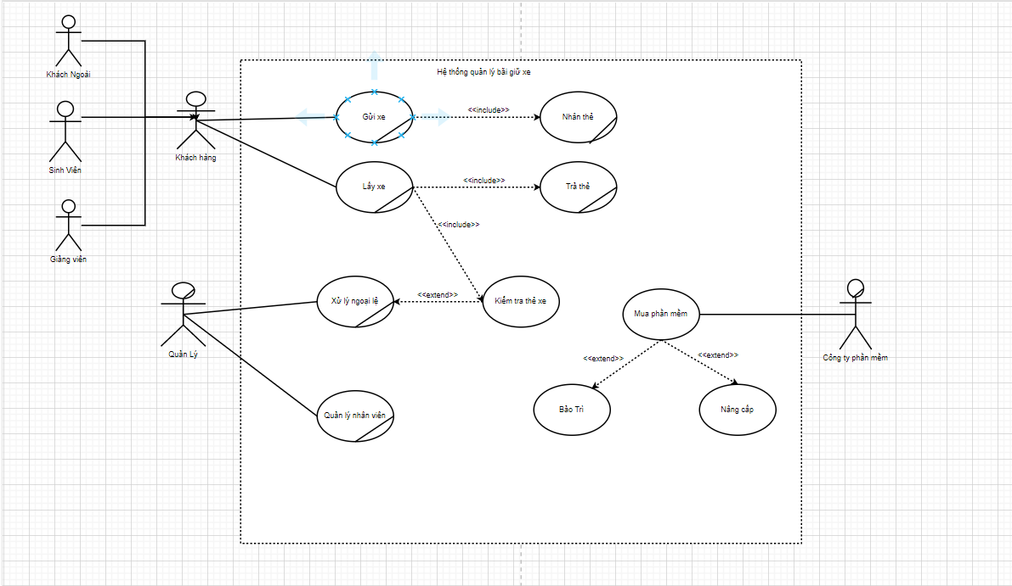

**Hình 1.1. Use Case nghiệp vụ cho phần mềm hệ thống bãi giữ xe**

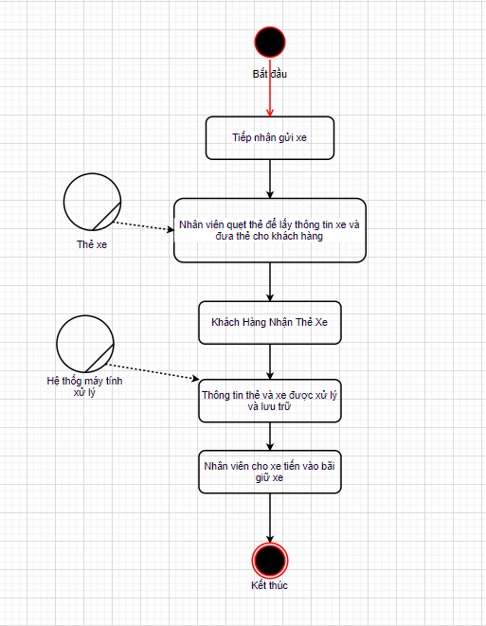

**Hình 1.2. Sơ đồ Activity của nghiệp vụ gửi xe**

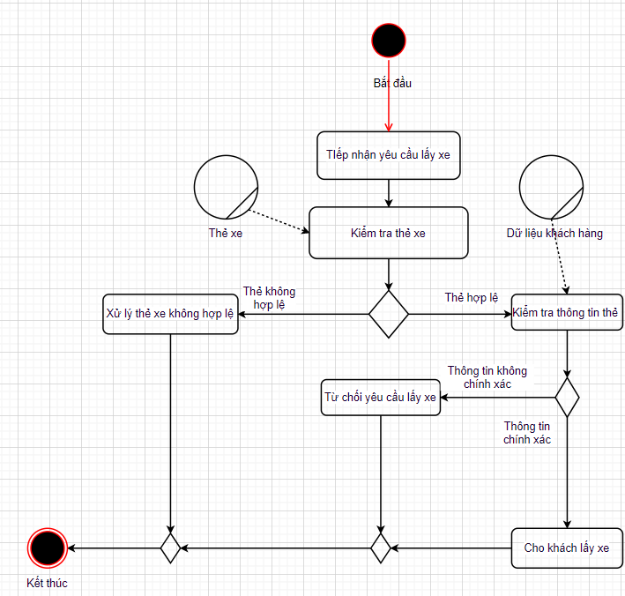

**Hình 1.3 Sơ đồ Activity của nghiệp vụ lấy xe**

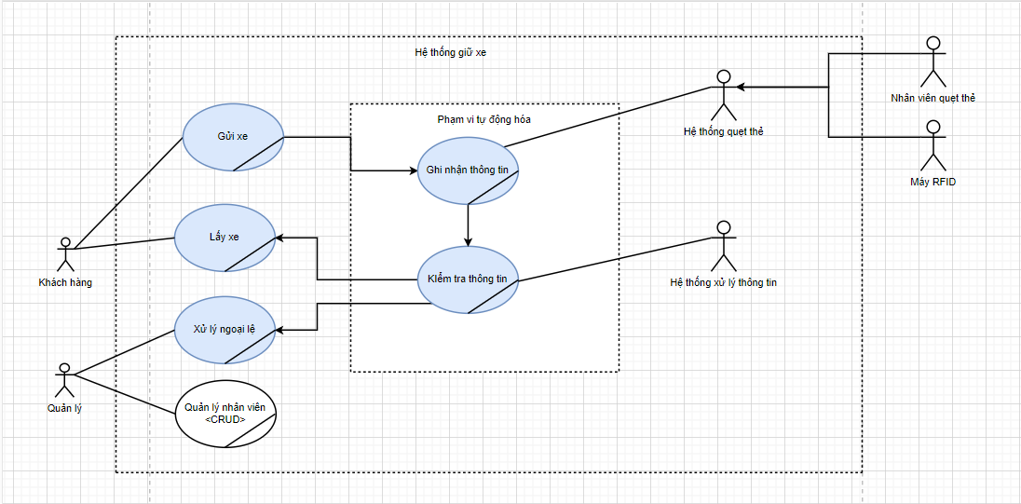

**Hình 1.3 Use case hệ thống cho phần mềm hệ thống bãi giữ xe**

Mô tả use case nghiệp vụ gửi xe:

|  |
| --- |
| Use case nghiệp vụ: Gửi xe  Use case được bắt đầu khi có khách hàng tới tiến hành gửi xe. Mục tiêu của use case là cung cấp quy trình gửi xe cho khách hàng |
| Các dòng cơ bản:   1. Khách hàng tới chốt kiểm soát yêu cầu gửi xe. 2. Nhân viên lấy thẻ: Lưu thông tin biển số xe, mặt khách hàng vào trong hệ thống. Sau khi lưu vào thành công tiến hành đưa thẻ cho khách hàng để khách hàng tiến vào khu vực gửi xe. |
| Các dòng thay thế:   1. Nếu khách hàng gửi xe là xe đạp thì nhân viên lấy phiếu ghi và ghi lại thông tin của khách hàng, 1 phiếu bấm vào xe đạp và 1 phiếu đưa cho khách hàng để sau khi ra lấy xe có thể dể đối chiếu thông tin. |